Słupsk, 2 lipca 2024 r.
OR.272.5.2024.V
Wykonawcy

Dotyczy postępowania o udzielenie zamówienia publicznego prowadzonego w trybie podstawowym z możliwością przeprowadzenia negocjacji, o jakim stanowi art. 275 pkt 2 ustawy z dnia 11 września 2019 r. – Prawo zamówień publicznych (Dz. U. z 2023 r. poz. 1605, z późn. zm), zwanej dalej „p.z.p.”, pn. „Wymiana okien w budynku pałacowym Specjalnego Ośrodka Szkolno-Wychowawczego w Damnicy”.
Powiat Słupski jako zamawiający, na podstawie art. 284 ust. 6 p.z.p. zawiadamia, że wpłynęły zapytania do treści specyfikacji warunków zamówienia, w związku z czym zamawiający udziela następujących wyjaśnień:
W związku z zamiarem złożenia oferty na w/w postępowanie, zwracam się z uprzejmą prośbą o odpowiedzi na poniższe zapytania:
- Proszę o informację, jakie szklenie należy zastosować w nowej stolarce okiennej? Jeżeli różne warianty, to proszę o wskazanie typów oraz ilości okien z wyznaczeniem pakietu jakie należy w nich zastosować.
Odpowiedź: W nowej stolarce okiennej należy zastosować wkład szybowy w jednym typie (współczynnik przenikania ciepła dla okien wynosi 0,9 W/m2*K).
- Proszę o potwierdzenie, że nowa stolarka okienna ma zostać wykonana jako jednoramowa.
Odpowiedź: Tak, nowa stolarka okienna ma zostać wykonana jako jednoramowa.
- Proszę o potwierdzenie, że nowa stolarka okienna wskazana na zestawieniu: okna typ od O/P1 do O/P8, ma zostać wykonana z prostymi skrzydłami i drewnianą łukową nadstawką, a nie jako okna łukowe.
Odpowiedź: Tak, nowa stolarka okienna wskazana na zestawieniu: okna typ od O/P1 do O/P8, ma zostać wykonana z prostymi skrzydłami i drewnianą łukową nadstawką, a nie jako okna łukowe.
- Proszę o potwierdzenie, że okna oznaczone na zestawieniu wg legendy literą „W” nie wchodzą w zakres przedmiotowego postępowania.
Odpowiedź: Objaśnienia dotyczące znaczenia litery „W” znajdują się w odpowiedziach na kolejne pytania.
- Na Zestawieniu stolarki okiennej okna oznaczone literą „W*” wg legendy wskazane są jako okna do wymiany lub renowacji. Proszę o informację, czy wchodzą w zakres przedmiotowego postępowania oraz kto i kiedy ostatecznie podejmie decyzję czy należy je wykonać jako nowe czy poddać renowacji.
Odpowiedź: Okna oznaczone literą „W*” należy w pierwszej kolejności poddać renowacji. W przypadku, gdy renowacja okaże się niemożliwa do wykonania, okna należy wymienić.
- Proszę o informację czy okna typ O/P1’ należy wykonać jako drewniane czy PCV?
Odpowiedź: Okna typ O/P1’ należy wykonać jako drewniane.
- Okna typ OP/1~ oraz OP/1” wskazane są z kratką wentylatora. Proszę o informację czy wentylatory są do przełożenia?
Odpowiedź: Wentylatory należy przełożyć.
- Na Zestawieniu stolarki okiennej okien typu O/1 jest 15szt. natomiast na elewacjach jest ich 9 szt. Proszę o weryfikację oraz informację, ile sztuk okien jest przeznaczonych do wymiany.
Odpowiedź: Zamawiający informuje, że w zestawieniu stolarki okiennej doszło do omyłki pisarskiej – właściwa liczba okien typu O/1 to 9.
- Proszę o informację czy okiennice wewnętrzne składane są w zakresie przedmiotowego postępowania? Jeżeli tak to w jakim zakresie?
Odpowiedź: Tak, okiennice wewnętrzne składane są w zakresie przedmiotowego postępowania. Zgodnie z opisem przedmiotu zamówienia okiennice wewnętrzne należy pozostawić oraz poddać zabiegowi renowacji.
- Na zestawieniu stolarki okiennej okien typ O/5 są 3 szt. natomiast na elewacjach są 2 szt. Proszę o weryfikację oraz informację, ile sztuk okien jest przeznaczonych do wymiany?
Odpowiedź: Zamawiający informuje, że w zestawieniu stolarki okiennej zawarte zostały prawidłowe dane (3 szt. okien typ O/5). Na elewacji jedno okno jest przysłonięte przez inną część budynku, stąd też widoczne są tylko dwa okna.
- Na Zestawieniu stolarki okiennej okna typ O/13B oznaczone są literą „W*” jako do wymiany lub renowacji, natomiast na elewacjach oznaczone są literą „W” jako już wymienione. Proszę o weryfikację oraz informację czy wskazane okna są w zakresie przedmiotowego postępowania.
Odpowiedź: Zamawiający informuje, że właściwe oznaczenie okien wskazanych w pytaniu to „W” – okna już wymienione. Wskazane w pytaniu okna nie są przedmiotem postępowania.
- Okna typ O/13B wskazane są jako okna ppoż z siłownikiem. Jeżeli są w zakresie przedmiotowego postępowania, to proszę o szczegółowe informacje na temat jak ma zostać wykonane: jako standardowe czy ppoż, czy otwierane, czy stałe, czy siłowniki są do przełożenia czy należy zamontować nowe?
Odpowiedź: Zamawiający informuje, że właściwe oznaczenie okien to „W” – okna już wymienione. Wskazane w pytaniu okna nie są przedmiotem postępowania.
- Na zestawieniu stolarki okiennej okno typ O/15 oznaczone jest literą „X” jako do wymiany, natomiast na elewacji nie ma żadnego oznaczenia. Proszę o potwierdzenie, że wskazane okno przeznaczone jest do wymiany w przedmiotowym postępowaniu.
Odpowiedź: Zamawiający informuje, że wskazane w pytaniu okno podlega wymianie, zgodnie z danymi zawartymi w zestawieniu stolarki okiennej.
- Na Zestawieniu stolarki okiennej okno typ O/21D oznaczone jest literą „W*” jako okno do renowacji lub wymiany, natomiast na elewacji oznaczone jest literą „W” jako już wymienione. Proszę o weryfikację i informację, czy wskazane okno jest w zakresie przedmiotowego postępowania.
Odpowiedź: Zamawiający informuje, że właściwe oznaczenie okien wskazanych w pytaniu to „W*” – okna do wymiany lub renowacji. Wskazane w pytaniu okna są przedmiotem postępowania.
- Proszę o udostępnienie zdjęć okna typ O/22.
Odpowiedź:
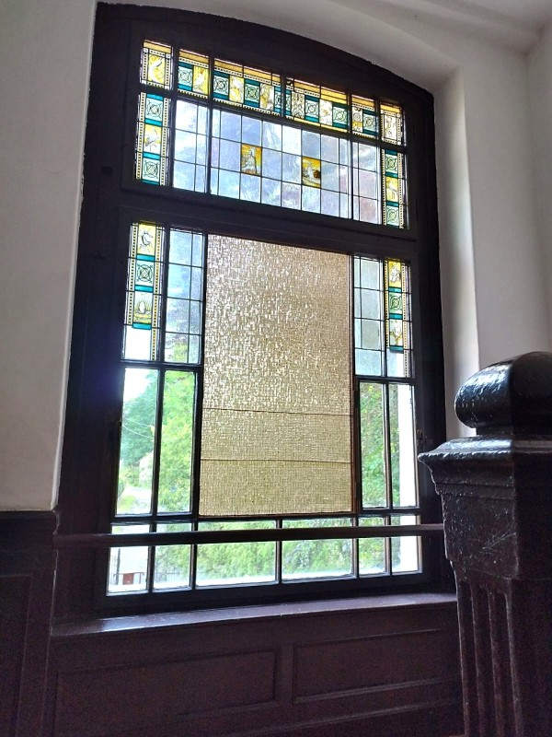

- Proszę o potwierdzenie, że w nowych oknach typ O/26, O/27 i O/28 należy zastosować standardowe szklenie przeźroczyste.
Odpowiedź: Tak, w nowych oknach typ O/26, O/27 i O/28 należy zastosować standardowe szklenie przeźroczyste.
- Proszę o informację czy okno typ O/29 przeznaczone do renowacji ma również witraż do renowacji czy należy w nim zastosować nowe standardowe szklenie przeźroczyste?
Odpowiedź: W oknie typ O/29 przeznaczonym do renowacji należy zastosować nowe standardowe szklenie przeźroczyste.
- Na elewacji wschodniej wskazane jest jedno okno typ O/2 bez żadnego oznaczenia. Proszę o informację, czy wskazane okno jest w zakresie przedmiotowego postępowania? Jeżeli tak, to jaki zakres prac jest wyznaczony dla wskazanego okna?
Odpowiedź: Okno wskazane w pytaniu jest przedmiotem postępowania. Zakres prac do wykonania wskazany został na elewacji południowej – okno oznaczone symbolem „Y”.
- Na rys. nr 17: zestawienie okien wyłącznie do renowacji, brakuje okien typ O/5 – 3 szt. i O/17 – 1 szt., które na zestawieniu rys. od 4 do 11 są wskazane literami „Y”. Proszę o informację, czy te okna również należy poddać renowacji?
Odpowiedź: Okna wskazane w pytaniu należy poddać renowacji.
- Jakie szprosy należy zastosować w nowej stolarce okiennej: naklejane, międzyszybowe, wiedeńskie czy konstrukcyjne?
Odpowiedź: Szprosy poziome, które nie dzielą okna na pola otwieralne muszą być jednorodne dla wszystkich nowych okien. Muszą to być profile drewniane przynajmniej naklejane lub w lepszych technologiach, takich jak wiedeńskie lub konstrukcyjne. Okna, dzielone, powinny mieć możliwość, aby (zgodnie z przedmiarem) większe skrzydła oprócz rozwierania były uchylne (1 skrzydło/1 okno).

Niniejsze pismo stanowi integralną część SWZ wiążącą wykonawców uczestniczących w przedmiotowym postępowaniu.
Powyższe odpowiedzi i informacje nie prowadzą do zmiany treści ogłoszenia o zamówieniu.
wz. Starosty
Marcin Kowalczyk
Wicestarosta

